ВИЗИТНАЯ КАРТОЧКА ПЕДАГОГА - БИБЛИОТЕКАРЯ ГМО
ШКОЛЬНОЙ БИБЛИОТЕКИ

Ростова Татьяна Анатольевна

Место для фотографии  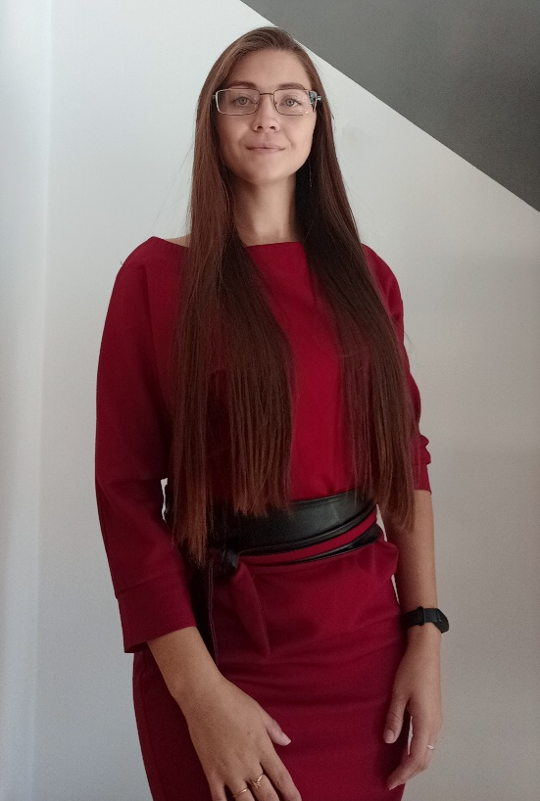 | Название ОО | Муниципальное бюджетное общеобразовательное учреждение «Средняя общеобразовательная школа № 3» корпус 2 муниципального образования «город Бугуруслан» Оренбургской области.
 | Должность | Педагог-библиотекарь.
 | Педагогический стаж/стаж работы в ОО | Педагогический стаж – 0 лет; библиотечный стаж – 0 лет;  стаж работы в МБОУ СОШ № 3 корпус 2 – 17 дней.
 | Образование (по диплому), специальность, квалификация | Дошкольное образование.  Воспитатель детей дошкольного возраста.
 | Категория (дата присвоения) | Первая квалификационная категория (июнь 2021 год).
Тема самообразования, годы реализации | «Формирование читательской культуры у школьников как  составная часть учебно – воспитательного процесса в условиях ФГОС»  2023 г.
Инновационные  технологии, методы обучения и воспитания, наиболее эффективно используемые в педагогической деятельности | - Интерактивные уроки  - Использование технологии виртуальной реальности  - Смешанное обучение  - 3D-печать  - Проектное обучение  - Обучение на основе запросов  - Головоломка  - Перевернутый класс  - Обучение сверстников  - Обратная связь с коллегами  - Перекрестное обучение  - Индивидуальное обучение
Методическая идея (девиз) | - Каждая прочитанная книга добавляет новую полку в ваш мозг.  - Книга – это драгоценный сосуд, который нас наполняет, но сам не становится пустым.
Ожидаемый результат,  результативный опыт, которым педагог может поделиться | Повышение уровня читаемости среди школьников.

